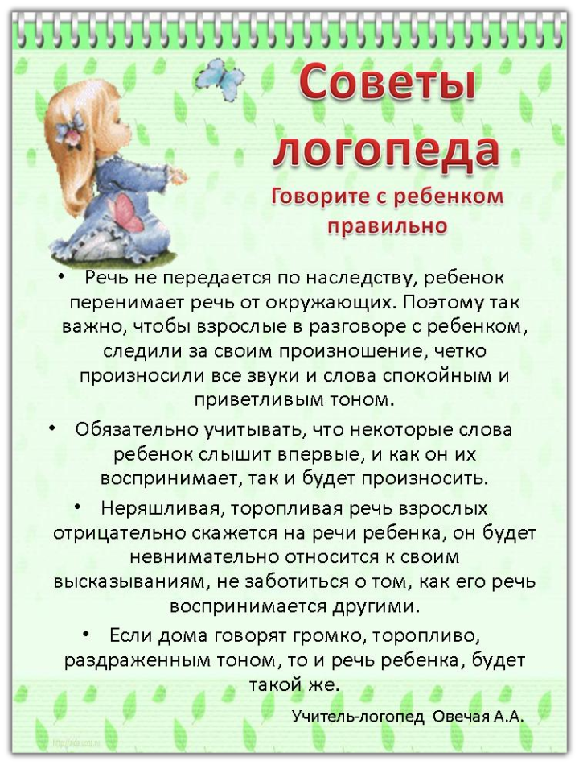

**В разговоре с малышом следите за своим произношением, говорите с ним неторопливо, четко произнося все звуки и слова. Нередко причиной неправильного произношения звуков является подражание ребенком дефектной речи взрослых, старших братьев, сестер, с которыми малыш часто общается.**

**Вывод – вовремя надо исправлять звуки окружающих.**

**Ребенку нужен совершенно правильный образец речи для подражания. Нельзя «подделываться» под детскую речь, произносить слова искаженно, употребляя усеченные слова или звукоподражание (Где бибика? Ляля хочет бай-бай), сюсюкать.**

